Uke | Mandag | Tirsdag | Onsdag | Torsdag | Fredag
6 | 3  Turdag:  Vi går tur i nærområdet.  Samling:  Den Barmhjertige samaritan | 4  Lek i grupper  Fokus på rollelek | 5  Frilek i grupper  Svømming går ut | 6  Samenes nasjonaldag  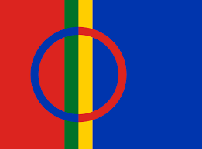  (Barnehagen skal bidra til barna får kjennskap til samisk kultur, rammeplan) | 7  Språkgrupper  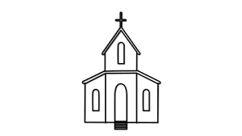  Kirken
7 | 10  Turdag:  Vi går tur i nærområdet  Samling:  Muldvarpen som ville vite hvem som hadde bæsja på hodet hans | 11  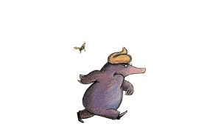  Aktivitet: Vi blir kjent med muldvarpen | 12  Frilek og svømming  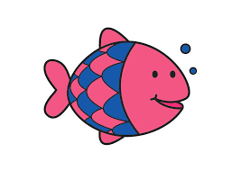 | 13  Aktivitet:  Vi lager muldvarpen | 14  Språkgrupper  Fortsette med muldvarpen  Hjertesamling:  Mats og Mille
8 | 17  Turdag | 18  Lek i grupper  (Barnehagen skal ivareta barnas behov for lek, rammeplan) | 19  Frilek og svømming | 20  Karneval  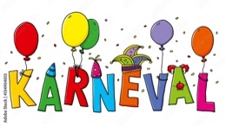 | 21  Språkgrupper  Aktivitet  Hjertesamling:  Mats og Mille  (barnehagen skal fremme vennskap og felleskap, rammeplan)
9 | 24  Vinterferie | 25  Egen plan kommer etter hvor mange vi blir | 26 | 27 | 28

